Bydgoszcz, 1 września 2023 r.

Informacja prasowa

Po raz kolejny ZUS startuje z projektami edukacyjnymi

Już niebawem rozpocznie się nowy rok szkolny a z nim kolejna edycja „Lekcji z ZUS” oraz „Projekt ZUS”. Co roku uczestniczący w nich uczniowie otrzymują solidną dawkę wiedzy z zakresu ubezpieczeń, emerytur, rent czy składek. Nie inaczej będzie w tym roku.

Ruszają zapisy do projektów edukacyjnych organizowanych przez Zakład Ubezpieczeń Społecznych. Każdy dostosowany jest do wieku uczniów. Dla młodzieży szkół podstawowych jest to „Projekt
z ZUS”, a dla uczniów szkół ponadpodstawowych są to „Lekcje z ZUS”. Dzięki takim lekcjom sprawy związane ze składkami, emeryturami, rentami czy prowadzeniem własnej firmy przestaną być dla nich tajemnicą, a wiedza zdobyta podczas zajęć pozwoli młodym ludziom z pełną świadomością wkroczyć na rynek pracy- informuje Krystyna Michałek, regionalny rzecznik prasowy ZUS
w województwie kujawsko-pomorskim.

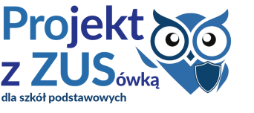
Zakład Ubezpieczeń Społecznych już od kilku lat z powodzeniem organizuje w szkołach podstawowych program edukacyjny „Projekt z ZUS”. Jest to jedna godzina lekcyjna, podczas której
uczniowie poznają podstawy obowiązującego systemu ubezpieczeń społecznych, prawa
i obowiązki ubezpieczonych, płatników i świadczeniobiorców, a także dowiadują się, na jakie świadczenia mogą liczyć osoby ubezpieczone. Zaletą „Projektu z ZUS” jest to, że może być prowadzony w dowolnym czasie, przez cały rok szkolny. Nauczyciele mogą liczyć na materiały, które pomogą zrealizować przedsięwzięcie, a także na opiekę merytoryczną oraz szkolenie.
Dla zainteresowanych koordynatorzy ds. komunikacji społecznej i edukacji mogą przeprowadzić lekcję instruktażową.

Uczniowie biorący udział w projekcie mogą przystąpić do Konkursu na najlepszą pracę wyjaśniającą, dlaczego ubezpieczenia są ważne w życiu każdego człowieka. Ma ona formę filmu, plakatu lub komiksu, a prace może wykonać od 1 do 5 osób. Konkurs przebiega w trzech etapach – szkolnym, wojewódzkim i centralnym. Najlepsze prace z etapu centralnego prezentowane są na stronie internetowej ZUS, w zakładce Edukacja. Wśród nich są także te od uczniów z naszego województwa. - Mamy czym się pochwalić. Młodzież z naszego regionu już drugi rok z rzędu zajęła dwa miejsca na podium. W roku szkolnym 2022/2023 w kategorii „komiks” najlepsza okazała się Sofiia Atamanowa ze Szkoły Podstawowej nr 47 z Oddziałami Mistrzostwa Sportowego w Bydgoszczy, która swoją pracą pt. „Wieczorne rozmowy” zajęła pierwsze miejsce w Polsce- mówi rzeczniczka.
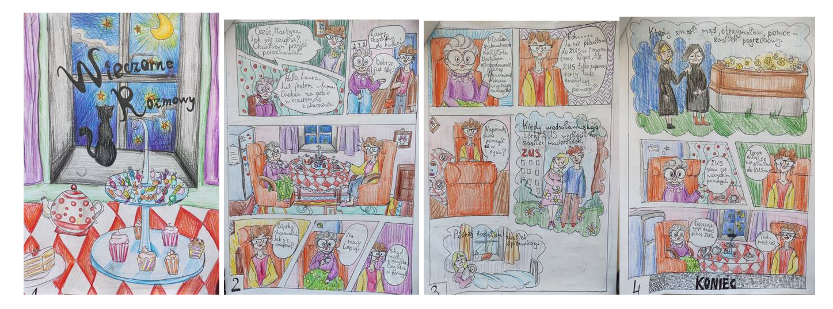
Drugie miejsce w kategorii „film” uzyskał zespół w składzie Helena Dorożyńska, Klaudia Drewka, Magdalena Jędrzejewska, Natalia Lewandowska, Zuzanna Tylmanowska ze Szkoły Podstawowej
nr 23 im. Kawalerów Orderu Uśmiechu w Toruniu. Nagrodzony film można obejrzeć tutaj: „Szkolna biblioteka wiedzy o ZUS-ie” (link do YouTube).

Szczegółowych informacji na temat konkursu i „Projektu z ZUS” udzielają:
- w oddziale ZUS w Bydgoszczy – Emilia Szczęsna tel. 52 34 18 140, mail: emilia.szczesna@zus.pl,
- w oddziale ZUS Toruniu – Sylwia Bratkowska-Gburek, tel. 502 009 961, mail: sylwia.bratkowska-gburek@zus.pl.
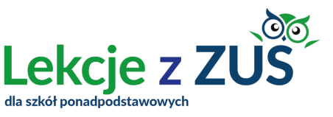
„Lekcje z ZUS” skierowane są do uczniów szkół ponadpodstawowych. Zawierają treści z podstawy programowej przedmiotu „Biznes i Zarządzanie”, wiedza o społeczeństwie oraz podstawy programowej kształcenia w zawodach, m.in. technik rachunkowości, technik administracji, technik handlowiec i technik ekonomista. Są tak skonstruowane, aby młodzi ludzie nie tylko zdobyli wiedzę teoretyczną, lecz także w praktyce dowiedzieli się między innymi, jak zgłosić siebie i pracowników do ubezpieczeń, gdy założą własną firmę, czy jak rozliczyć składki za pośrednictwem pierwszego kompleksowego e-urzędu, jakim jest Platforma Usług Elektronicznych (PUE) ZUS.

Gwarantujemy pomoc na każdym etapie realizacji projektu- przygotowaliśmy dla każdego ucznia
i nauczyciela bezpłatne materiały edukacyjne („Zeszyt nauczyciela” i „Zeszyt ucznia”), gotowe scenariusze lekcji, stronę internetową www.zus.pl/edukacja i indywidualne wsparcie eksperta – zapewnia Joanna Karsznia, koordynator ds. komunikacji społecznej i edukacji bydgoskiego oddziału ZUS.

Uczniowie, którzy wezmą udział w „Lekcjach z ZUS”, mogą sprawdzić swoją wiedzę w Olimpiadzie „Warto wiedzieć więcej o ubezpieczeniach społecznych”. Olimpiada jest trzyetapowa (etap szkolny, wojewódzki i centralny). W tym roku zgłoszenia uczniów do olimpiady przyjmowane są do
20 października. Pierwszy etap rywalizacji odbędzie się już 28 listopada, kolejny -5 marca 2024 r.
a finał -18 kwietnia 2024 r. Na zwycięzców etapu centralnego czekają indeksy na studia, dodatkowe punkty w rekrutacji na uczelnie oraz cenne nagrody rzeczowe. Ponadto laureaci i finaliści olimpiady są zwolnieni z części pisemnej egzaminu zawodowego na technika ekonomistę i technika rachunkowości.

Nauczyciele zainteresowani organizacją zajęć ,,Lekcje z ZUS” i olimpiadą mogą skorzystać z pomocy koordynatora do spraw komunikacji społecznej i edukacji. W Bydgoszczy należy kontaktować się
z Joanną Karsznią tel. 502 007 721, w Toruniu z Sylwią Bratkowską-Gburek tel. 502 009 961.

Krystyna Michałek
regionalny rzecznik prasowy ZUS
w województwie kujawsko-pomorskim

